ЙОГА ДОВЕРИЯ

В начальных классах особенно важно уделять внимание физическому и психическому развитию ребенка. Одно из ведущих мест в решении соответствующих задач может занять йога. Для занятий в школе рекомендуется фитнес, или, как ее часто называют, гимнастическая, йога.
Йога - это система физических, дыхательных и медитативных упражнений, направленных на физическое и духовное совершенствование.

Для детей йога - это:
- знакомство с возможностями тела;
- формирование правильной осанки;
- обучение дыхательной гимнастике, концентрации внимания;
- гармонизация эмоционального состояния;
- развитие гибкости и мышечной силы, координации и пластики;
- воспитание осмысленного отношения к собственному здоровью.

Упражнения в парах

- Исходное положение: сед, согнув ноги, дети располагаются лицом друг к другу, держатся за руки. Выпрямить две ноги одновременно. Повторить два раза

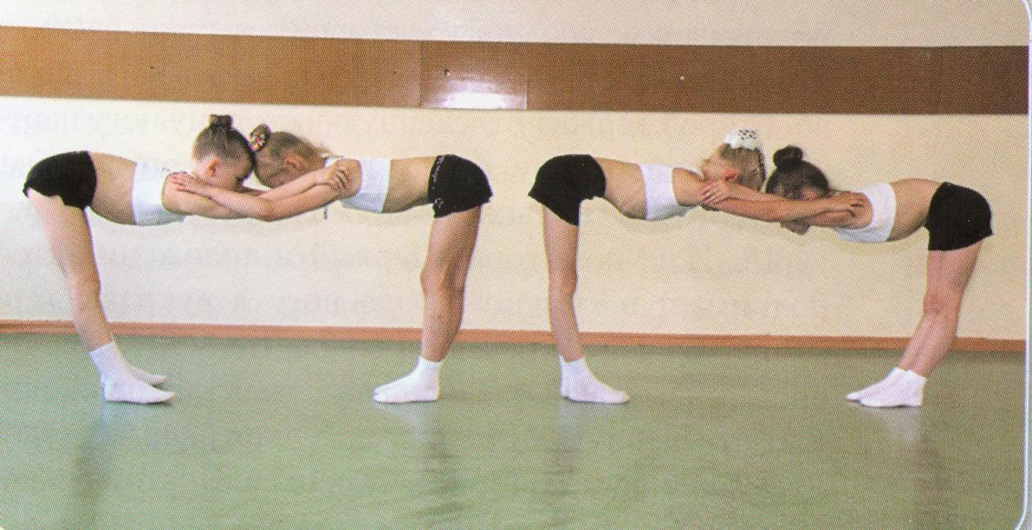

- Исходное положение: сед на пятках, спиной друг к другу. Принять позу верблюда. Повторить два раза.
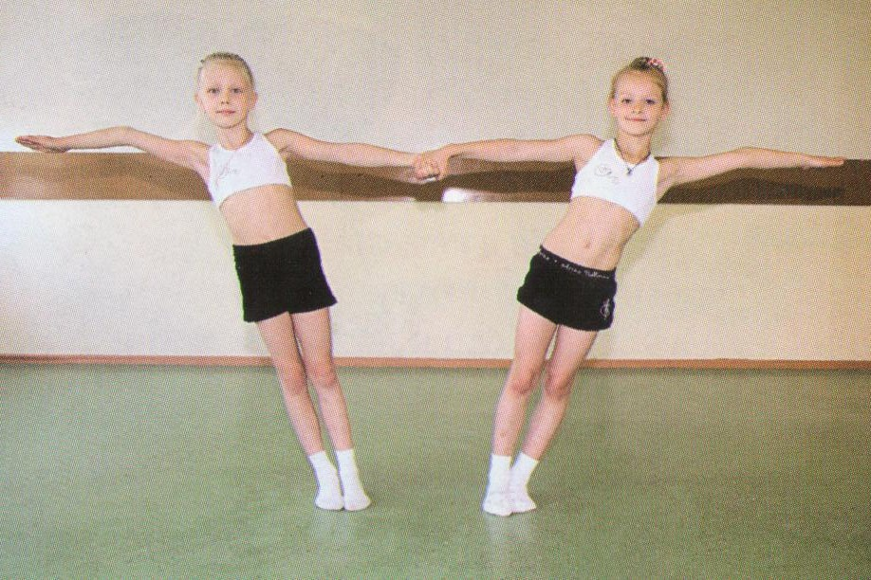

3. Исходное положение: поза горы, лицом друг к другу. Взяться за руки так, чтобы ладони охватывали запястья. Одновременно принять позу стула. Повторить два раза.
4. Исходное положение: то же. Взяться за руки, затем повернуться, боком и выполнить позицию дерева. Повторить два раза.
5. Исходное положение: то же. На вдохе ребята приветствуют друг друга. На выдохе один из них садится. На вдохе он поднимает руки вверх, на выдохе выполняет позу березки, а второй его страхует. На выдохе первый возвращается в сед. Повторить два раза.
6. Исходное положение: спиной друг к другу, ступни каждого на небольшом расстоянии от ступней партнера. На выдохе наклониться вперед, обхватить партнера за плечи и помочь ему наклониться к ногам с ровной спиной. Повторить два раза

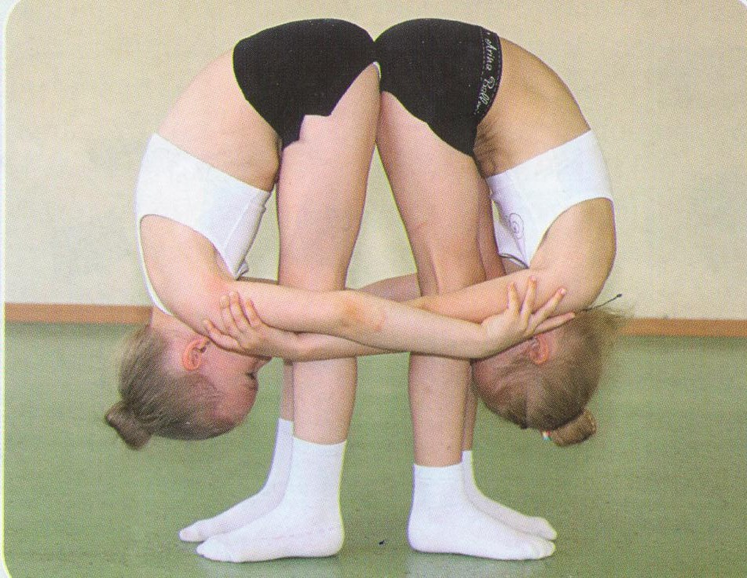

Среди упражнений, подразумевающих работу в группе и в паре, интересны динамические медитации. Они направлены на развитие равновесия, силы, ловкости, гибкости. Такие упражнения способствуют формированию уверенности, решительности, ответственности за свои поступки.
Такие упражнения можно вставлять в любом месте занятия, используя их для отдыха, переключения на другие виды деятельности или снятия эмоционального напряжения.

